**Цель**: Скорректировать речевые нарушения с помощью использования Су – Джок терапии.

**Задачи:**

* Воздействовать на биологически активные точки по системе Су –Джок.
* Стимулировать речевые зоны коры головного мозга.
* Повысить уровень компетентности педагогов в вопросах коррекции речевых нарушений у детей.
* Использовать элементы су-джок терапии на различных этапах работы и этапах занятий по коррекции речи.

«Ум ребенка находится на кончиках его пальцев».

В.А. Сухомлинский.

Хорошо развитая речь- важнейшее условие всестороннего полноценного развития детей. Чем богаче и правильней у ребенка речь, тем легче ему высказывать свои мысли. Становятся шире его возможности в познании окружающей действительности. Раннее выявление и коррекция различных нарушений в развитии речи позволяют скорректировать и предупредить появление дальнейших отклонений, достичь более высокого уровня развития ребенка. Грамотно организованная коррекция способна предупредить появление вторичных отклонений. Очень важно, чтобы родители знали нормы двигательного и речевого развития ребенка, отслеживали этапы становления различных навыков.

Но в последнее время наблюдается рост числа детей, имеющих нарушения общей и мелкой моторики и речевого развития. Поэтому так важно заботиться о формировании речи у детей, о ее чистоте и правильности, предупреждая и исправляя различные нарушения, которыми считаются любые отклонения от общепринятых норм. На сегодняшний день в арсенале тех, кто занят воспитание и обучением детей дошкольного возраста имеется обширный практический материал, применение которого способствует эффективному речевому развитию ребенка. Весь практический материал можно условно разделить на две группы: первая группа помогает непосредственно речевому развитию ребенка, вторая группа- это нетрадиционные логопедические технологии.

Одной из нетрадиционных логопедических технологий является Су- джок терапия. Су-Джок терапию разработал Южно-корейский профессор Пак Чже. Он утверждал, что стимуляция биологически активных точек приводит к излечению.

Целью Су- Джок терапии является воздействие на биологически активные точки, стимулирующие речевые зоны коры головного мозга. Поэтому, определив нужные точки в системах соответствия, можно развивать и речевую сферу ребенка.

В коррекционно- логопедической работе, приемы Су- Джок терапии я и воспитатели нашей логопедической группы, активно используем в качестве массажа при дизартрических расстройствах, для развития мелкой моторики рук, а также с целью общего укрепления организма.

Су- Джок терапия имеет очень много плюсов в развитии мелкой моторики рук:

При неправильном применении Су-Джок терапии никогда не нанесет вреда – оно просто будет неэффективным.

Абсолютная безопасность!!!

Универсальность- Су-Джок терапию могут использовать и педагоги в своей работе, и родители в домашних условиях.

Простота применения!!! Проводить стимуляцию биологически активных точек с помощью Су-Джок шариков или массажных мячей, которые свободно продаются в аптеке и не требуют больших затрат.

Таким образом, Су- джок терапия- это высокоэффективный, доступный и абсолютно безопасный метод самооздоровления путем воздействия на активные точки, расположенные на кистях. Так- же такую терапию можно использовать на корригирующей гимнастике после сна, сидя на кровати колючими массажными мячами массажировать стопы ног.

Использование массажных шаров или эластичных колец в сочетании с упражнениями по коррекции звукопроизношения и развития лексико- грамматических категорий, способствует повышению работоспособности детей, создает функциональную базу для сравнительно быстрого перехода на более высокий уровень двигательной активности мышц и возможность оптимальной целенаправленной речевой работы с ребенком, оказывая стимулирующее влияние на развитие речи. Следовательно, использование Су- Джок терапии способствует коррекции речевых нарушений у детей.

Сочетание таких упражнений, как пальчиковая гимнастика, самомассаж кистей и пальцев рук с упражнениями по коррекции звукопроизношения и формированию лексика- грамматических категорий, позволяет значительно повысить эффективность коррекционно- логопедической деятельности в условиях детского сада. Оптимизировать выполнение речевых упражнений в домашних условиях. Упражнения Су-Джок можно использовать по каждой лексической теме и применяя стихотворные методы.

Сейчас, я предлагаю Вам провести стимуляцию биологически активных точек с помощью Су- джок шариков на наших руках. Берем по массажному шарику. Левая рука лежит на коленях, правая придерживает мяч сверху. И выполняем движения по ладошке.

* *Массаж Су – Джок шарами. (Повторяем слова и выполняет действия с шариком в соответствии с текстом)*

Я мячом круги катаю,

Взад - вперед его гоняю.

Им поглажу я ладошку.

Будто я сметаю крошку,

И сожму его немножко,

Как сжимает лапу кошка,

Каждым пальцем мяч прижму,

И другой рукой начну.

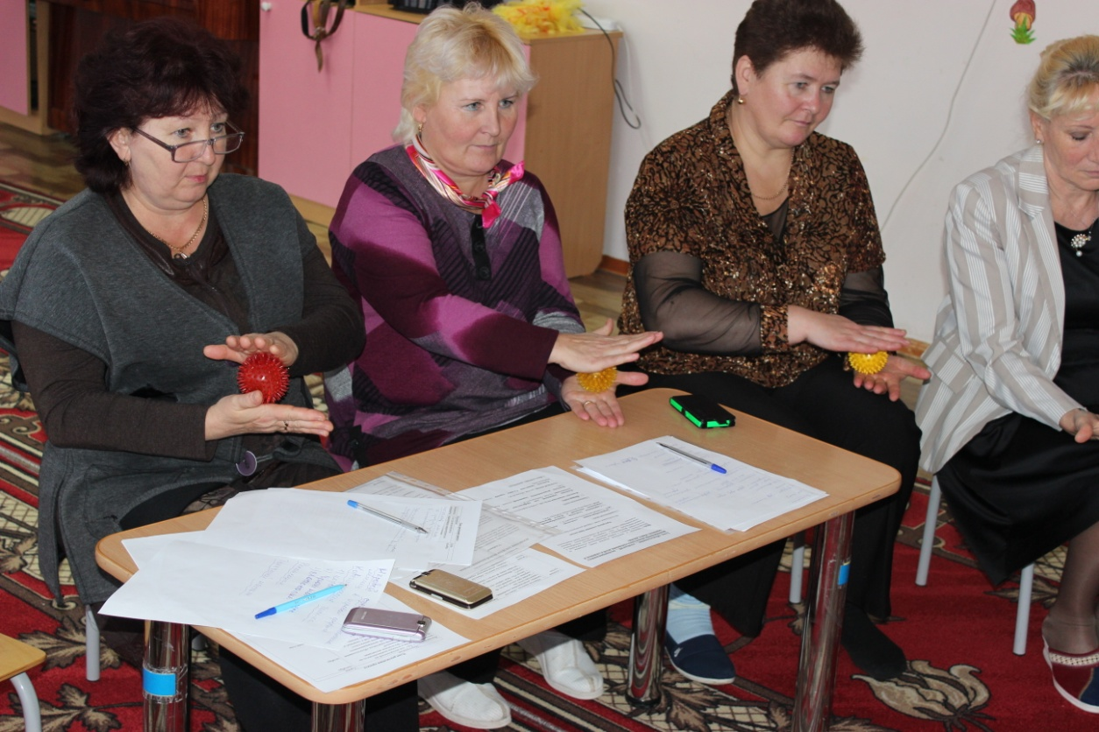

* 2.*Использование Су – Джок шаров при автоматизации звуков. (ребенок поочередно надевает массажное кольцо на каждый палец, одновременно проговаривая стихотворение на автоматизацию поставленного звука Ш)*

*На правой руке:*

Этот малыш-Илюша, *(на большой палец)*

Этот малыш-Ванюша, *(указательный)*

Этот малыш-Алеша,    *(средний)*

Этот малыш-Антоша, *(безымянный)*

А меньшего малыша зовут Мишуткою друзья. *(мизинец)*

*На левой руке:*

Эта малышка-Танюша, *(на большой палец)*

Эта малышка-Ксюша,   *(указательный)*

Эта малышка-Маша,   *(средний)*

Эта малышка-Даша,   *(безымянный)*

А меньшую зовут Наташа.   *(мизинец)*

* *Ребенок катает шарик между ладонями, одновременно проговаривая стихотворение на автоматизацию звука Ж.*

Ходит ежик без дорожек,

Не бежит ни от кого.

С головы до ножек

Весь в иголках ежик.

Как же взять его?

3. Использование шариков для звукового анализа слов

Для характеристики звуков используются массажные шарики трех цветов: красный, синий, зеленый. По заданию логопеда ребенок показывает соответствующий обозначению звука шарик.

4. Использование шариков при совершенствовании навыков употребления предлогов: На столе коробка, по инструкции логопеда ребенок кладет шарики соответственно: красный шарик - в коробку; синий – под коробку; зеленый – около коробки; Затем наоборот, ребенок должен описать действие взрослого.

5. Использование шариков для слогового анализа слов

Упражнение «Раздели слова на слоги»: Ребенок называет слог и берет по одному шарику из коробки, затем считает количество слогов.

**6.Пальчиковая игра «Ёжик»**

***Описание***: упражнение выполняется сначала на правой руке, затем на левой руке.

Ёжик, ёжик, хитрый ёж,

на клубочек ты похож.

(дети катают Су- Джок между ладонями)

На спине иголки

(массажные движения большого пальца)

очень-очень колкие.

(массажные движения указательного пальца)

Хоть и ростом ёжик мал,

(массажные движения среднего пальца)

нам колючки показал,

(массажные движения безымянного пальца)

А колючки тоже

(массажные движения мизинца)

на ежа похожи

(дети катают Су Джок между ладонями).

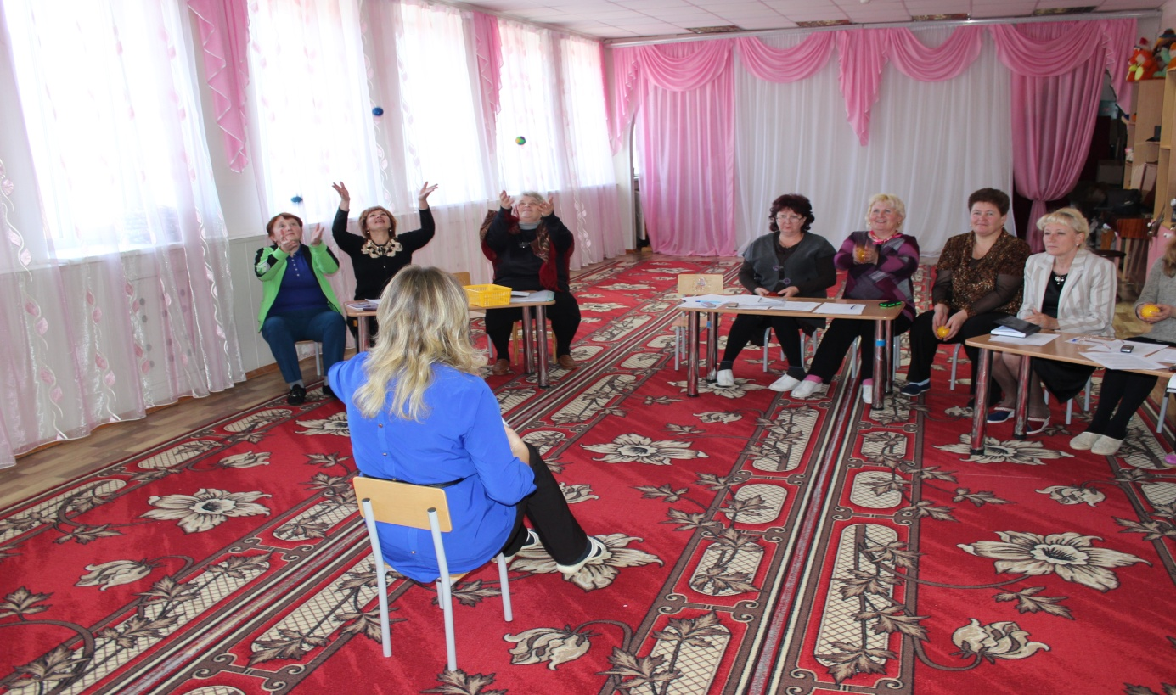

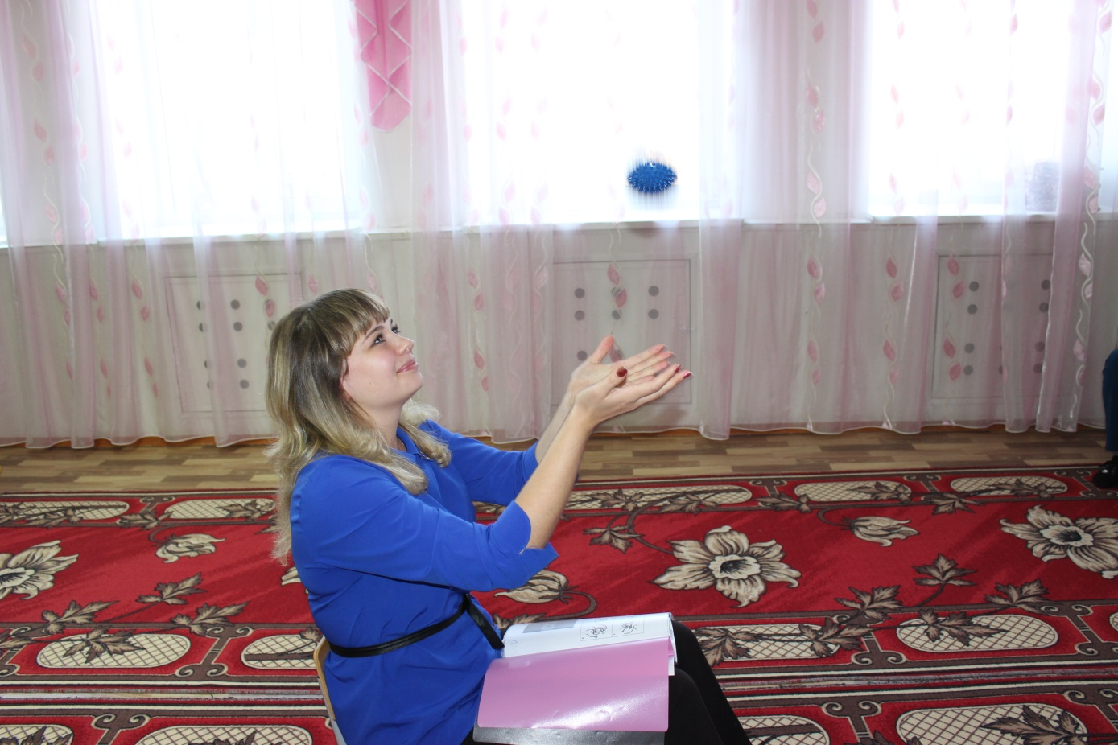

7.**Пальчиковая игра «Мальчик-пальчик»**

***Описание***: упражнение выполняется сначала на правой руке, затем на левой.

- Мальчик-пальчик,

Где ты был?

(надеваем кольцо  Су Джок на большой палец)

- С этим братцем в лес ходил,

(надеваем кольцо  Су Джок на указательный палец)

 -С этим братцем щи варил,

(надеваем кольцо  Су Джок на средний палец)

-С этим братцем кашу ел,

(надеваем кольцо  Су Джок на безымянный палец)

-С этим братцем песни пел

(надеваем кольцо  Су Джок на указательный палец).

Муниципальное казенное дошкольное образовательное учреждение «Детский сад комбинированного вида № 10» города Сим Ашинского района, Челябинской области.

Семинар- практику для педагогов ДОУ по Су- Джок терапии.

Выполнила:

Учитель- логопед

Шабалина М.В.

2015г.